
Media Jurnal Informatika Vol. 1, no.1, Agustus 2024
http://jurnal.unsur.ac.id/mjinfor matika

p-issn : 2088-2114
e-issn : 2477-2542

IMPLEMENTASI JARINGAN DENGAN LOAD BALANCING DAN RECURSIVE ROUTE FAILOVER MIKROTIK PADA

PT.PELAYARAN NASIONAL INDONESIA

Lian Kristanto1, Mugi Raharjo2*
Informatika, Teknologi Informasi – Universitas Nusa Mandiri, Jakarta, 10450 E-mail : ¹liank560@gmail.com, E-mail: ²mugi.mou@nusamandiri.ac.id

Abstrak

Untuk Seiring dengan semakin majunya teknologi dibidang telekomunikasi maka pelayanan terhadap masyarakat juga sudah berbasis online, seperti halnya yang terjadi di kantor cabang PT. Pelni. Namun, terkadang pelayanan terhambat dikarenakan gangguan koneksi internet yang tiba-tiba terganggu, maka dengan menggunakan system failover dibantu dengan modem yang berfungsi sebagai ISP 2 yang merupakan solusi dalam membackup koneksi internet dari ISP 1 apabila mengalami offline secara tiba-tiba. Pada penelitian ini seluruh client dan user yang terkoneksi ke ISP 1 akan diarahkan ke ISP 2 menggunakan sistem failover dan hasilnya seluruh client atau user dapat terbackup dengan baik dan juga kita lakukan load balancing digunakan untuk mendistribusikan beban lalu lintas jaringan secara merata pada dua jalur koneksi, sehingga kinerja internet menjadi lebih seimbang dan stabil. MikroTik berperan dalam menandai paket data yang mengakses internet dan menentukan jalur ISP yang akan digunakan, serta mendistribusikan beban pada kedua ISP.

Kata kunci : online, system failover, load balancing, offline, client.

Abstract

Along with the advancement of technology in the field of telecommunications, services to the community have also been based online, as is the case at the PT. Pelni branch office. However, sometimes services are hampered due to sudden internet connection interruptions, so using a failover system assisted by a modem that functions as ISP 2 which is a solution in backing up the internet connection from ISP 1 if it goes offline suddenly. In this study, all clients and users connected to ISP 1 will be directed to ISP 2 using a failover system and the results of all clients or users can be backed up properly and we also do load balancing used to distribute network traffic loads evenly on two connection lines, so that internet performance becomes more balanced and stable. MikroTik plays a role in marking data packets that access the internet and determining the ISP line to be used, as well as distributing the load on both ISPs.

Key word: online, failover system, load balancing, offline, client.

1

1. PENDAHULUAN

Perkembangan teknologi telekomunikasi terus maju pesat, sehingga menjadi kebutuhan penting bagi setiap individu dan kelompok untuk terhubung dengan internet. Di era digital ini, pertukaran file dapat dilakukan dengan cepat, dan jarak bukan lagi hambatan. Oleh karena itu, setiap institusi, baik milik pemerintah maupun swasta, perlu menyediakan akses internet untuk mendukung kinerja pegawainya dalam hal pengiriman data dan komunikasi lainnya.
Namun dalam menyediakan akses internet di beberapa instansi, seperti di kantor cabang PT. Pelayaran Nasional Indonesia Jl. Palmas No.2, Tj. Priok, terdapat kendala berupa gangguan koneksi internet. Hal ini dapat menggangu kinerja pegawai dalam membuat laporan dan memberikan layanan kepada masyarakat yang membutuhkan layanan penyeberangan antar pulau.
Untuk mengatasi masalah ini, dua ISP (Penyedia Layanan Internet) telah bergabung dan mengembangkan solusi kontrol bandwidth yang menggunakan Mikrotik sebagai penyeimbang beban dan failover. Dengan menyebarkan beban lalu lintas secara merata di dua atau lebih jalur koneksi, penyeimbangan beban digunakan untuk membagi dua atau lebih jalur jaringan dan memastikan bahwa lalu lintas internet mengalir secara seimbang. Setelah menandai paket yang meminta koneksi internet, Mikrotik akan memilih jalur ISP yang akan dilewati beserta beban pada kedua ISP. ISP kedua akan secara otomatis mendukung semua koneksi jaringan saat pendekatan failover ini dilakukan jika salah satu koneksi dari sumber ISP terputus [1].
Dengan menerapkan sistem failover dan load balancing ini, kantor cabang PT. Pelayaran Nasional Indonesia di Jakarta Utara akan memiliki dua jaringan ISP, Sistem load balancing akan memastikan distribusi beban traffic internet secara merata di antara kedua ISP, sehingga kinerja jaringan menjadi lebih optimal. Jika terjadi gangguan pada jaringan utama, sistem failover akan secara otomatis mengalihkan koneksi internet ke jaringan cadangan, sehingga memastikan kontinuitas layanan dan kinerja tanpa hambatan.

METODE PENELITIAN
- Teknik Pengumpulan Data
Beberapa metode pengumpulan data digunakan oleh penulis dalam jurnal untuk memperoleh hasil penelitian.

Observasi
Observasi yaitu metode yang digunakan untuk menghasilkan data dan informasi melalui pemantauan langsung ke PT. Pelayaran Nasional Indonesia.

Wawancara
Dalam metode ini, data dikumpulkan dengan melakukan wawancara atau sesi tanya jawab langsung dengan karyawan di PT. Pelayaran Nasional Indonesia mengenai topik penelitian.

Studi Pustaka
Metode ini melibatkan pengumpulan data melalui kajian dan analisis mendalam terhadap buku serta literatur yang relevan dengan topik jurnal ini.
Metode implementasi sistem failover menggunakan router Mikrotik dan modem untuk backup data jaringan ISP 1 dengan mempertimbangkan kebutuhan spesifik dan aspek teknis untuk memastikan ketersediaan internet yang lebih baik dan kontinuitas operasional yang optimal.

Analisa Penelitian
Metode implementasi sistem failover menggunakan router Mikrotik dan modem untuk backup data jaringan ISP 1 dengan mempertimbangkan kebutuhan spesifik dan aspek teknis untuk memastikan ketersediaan internet yang lebih baik dan kontinuitas operasional yang optimal.

Analisa Kebutuhan
Penulis melakukan analisis terhadap semua kebutuhan yang diperlukan untuk memantau jaringan server, serta merancang jaringan yang mencakup aspek hardware dan software yang akan digunakan.

Desain
Proses desain ini bertujuan untuk menerjemahkan persyaratan kebutuhan menjadi rancangan perangkat yang dapat diimplementasikan sebelum pembangunan dimulai. Dalam hal ini dilokasi kita berfokus pada, arsitektur perangkat keras, topologi jaringan, dan kebutuhan jaringan setiap pengguna.

Testing
Pengujian testing menggunakan aplikasi web speedtest.net, Untuk memeriksa ping, serta kecepatan upload dan download yang telah dikonfigurasi dimikrotik.

Tinjauan Pustaka
- Tinjauan Jurnal
Berdasarkan dari beberapa jurnal yang penulis jadikan sebagai acuan dalam menyusun penelitian ini, adalah sebagai berikut:
Tergantung pada kebutuhan anda, penyeimbang beban adalah teknik untuk membagi beban di seluruh penyeimbang bandwidth lokal dan internasional. Jika terjadi kegagalan koneksi pada satu penyedian layanan (ISP), teknik yang dikenal sebagai teknologi failover segera memindahkan pengguna ke ISP yang berbeda, Oleh karena itu, penerapan teknik penyeimbangan

beban ini diharapkan dapat memudahkan pelanggan dalam menggunakan perangkat yang berhubungan dengan internet [1].
Pada banyak platform yang berbeda, teknologi penyeimbang beban ini didukung secara luas. Sistem Mikrotik Router OS adalah salah satunya. Mikrotik karena “Technologia” ilmiah yang semakin terjangkau namun tetap mampu memberikan perdorma yang sesuaim dimanfaatkan oleh pengguna perorangan dan UKM (usaha kecil dan menengah) di Indonesia [2].

Konsep Dasar Jaringan
Sekelompok komputer yang terhubung satu sama lain untuk pertukaran data disebut jaringan komputer. Komunikasi data melalui jaringan komputer dapat dilakukan untuk file teks, gambar, video, dan audio. Sangat penting untuk mempertimbangkan posisi dan keadaan organisasi ketika membangun jaringan komputer. Misalnya, tata letak gedung, cakupan, kecepatan akses, dan biaya operasional [3].

Manajemen Jaringan
Manajemen jaringan merupakan sebuah aktivitas administrasi dengan sistem pengelola dengan menggunakan jaringan komputer. Manajemen bertugas untuk mengawasi dan mengelola jalannya sebuah kinerja pada sebuah sistem [6].
Dalam melakukan hal itu, para administrator jaringan memerlukan beberapa sistem konfigurasi yang memudahkannya dalam mengelola jaringan.
- Load balancing
Tujuan dari Load balancing adalah untuk meminimalkan bootleneck dan mengoptimalkan bandwidth dengan mendistribusikan beban trafik di dua atau lebih WAN. Subnetting adalah ide penyeimbangan beban yang digunakan dalam studi gateway multihomed ini. Subnetting membagi dua (ISP) dengan bandwidth yang berbeda [7].
- Failover
Dalam konteks jaringan internet komputer, failover mengacu pada kapasitas sistem untuk secara otomatis atau manual bertransisi ke cadangan jika sistem utama gagal [7].
- Bandwidth
Dalam transmisi data, bandwidth mengacu pada ruang yang tersedia. Secara umum bandwidth adalah
pengukuran seberapa cepat data dapat dikirim melalui jaringan komputer dari satu host ke host lainnya [7].

Konsep Penunjang Usulan
Dalam pembuatan desain suatu sistem penulis menggunakan aplikasi penunjang sebagai alat pendukung dalam mensimulasikan suatu jaringan untuk konsep load balancing dan failover Recursive.
Load balancing untuk mencegah traffic dan memungkinkan arus traffic yang efisien, teknologi penyeimbang beban membagi beban traffic secara merata di antara dua atau lebih jalur koneksi secara seimbang. Penyeimbangan beban bertujuan untuk meminimalkan waktu reaksi, meningkatkan throughput, dan meramalkan kemacetan pada satu jalur koneksi [8].
Meskipun ada beberapa cara untuk mencapai jaringan tujuan menggunakan strategi failover, dalam situasi normal, hanya satu jalur yang digunakan. Ketika jalur utama ke jalur cadangan menggunakan teknik gateway rekursif, jalur alternatif berfungsi sebagai cadangan dan hanya digunakan salah satu opsi untuk memverifikasi gateway yang tidak terhubung langsung ke router yang digunakan adalah dengan menggunakan gateway rekursif. Parameter scope dan target scope memiliki nilai default yang berbeda untuk setiap jenis routing [9].
- Mikrotik
Mikrotik adalah sistem operasi router yang dirancang untuk mengelola dan mengatur berbagai aktivitas jaringan secara menyeluruh. Fungsinya mencakup pengaturan routing, routing BGP, pengelolaan hotspot dan billing, manajemen bandwidth, data pengguna, serta load balancing [10].
- Winbox
Winbox adalah sebuah utilitas yang digunakan untuk meremote server mikrotik ke dalam GUI (Graphical User Interface) melalui sistem operasi windows. Banyak teknisi lebih memilih untuk mengonfigurasi Mikrotik OS atau Mikrotik RouterBoard menggunakan winbox daripada melalui mode CLI (Command Line Interface). Ini karena winbox dianggap lebih mudah digunakan dan memberikan hasil yang lebih cepat dibandingkan dengan konfigurasi melalui browser [10].
- Modem
Modem adalah sebuah device yang digunakan sebagai penghubung dari sebuah PC atau jaringan ke penyediaan layanan internet (Internet Service Provider) ISP. Salah satu modem yang dipakai untuk koneksi ke internet ialah modem ADSL. Modem ini biasanya digunakan oleh ISP [5].

HASIL DAN PEMBAHASAN
- Jaringan Usulan
Penerapan teknologi Load Balancing dengan metode PCC (Per Connection Classifier) pada PT. Pelayaran Nasional Indonesia adalah teknik untuk membagi beban traffic pada dua jalur jaringan ISP yang terkoneksi secara seimbang. Dengan demikian, setiap jalur koneksi akan mendapatkan beban yang proposinal, sehingga mengurangi risiko overload pada satu jalur tertentu.
Selain pembagian beban, teknologi failover yang sudah ada tetap dipertahankan. Jika salah satu jalur utama mengalami gangguan, jalur lainnya akan otomatis berfungsi sebagai cadangan, memastikan konektivitas tetap terjaga.

Keamanan Jaringan
Selain penggunaan antivirus Kaspersky, yang dibahas penulis tentang keamanan jaringan. Pada perangkat router mikrotik itu sendiri terdapat fitur firewall sebagai sistem keamanan jaringan. Firewall ini memiliki fungsi sebagai berikut.:
  - NAT (Network Address Translation)
Salah satu fungsi firewall pada mikrotik yang digunakan untuk memodifikasi alamat IP dalam header paket data saat melintasi router. NAT sangat berguna dalam menghemat alamat IP dan meningkatkan keamanan jaringan.
  - Mangle
Fitur mangle digunakan untuk menandai paket data dan koneksi berdasarkan kriteria tertentu, seperti alamat IP, Port, atau protokol.

Rancangan Aplikasi
Penjelasan tentang konfigurasi load balancing dengan failover diberikan di bawah ini. Dalam sub-bab ini, kita akan membahas lebih rinci tentang desain load balancing menggunakan metode PCC (Per Connection Classifier).
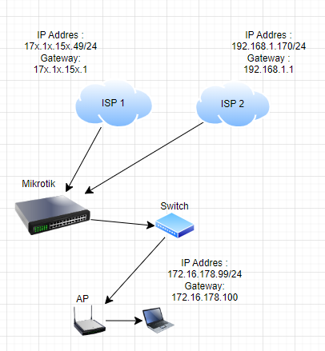

Gambar 1. Rancangan Load Balancing dan Failover

Berikut adalah tahapan untuk konfigurasi Load Balancing dan juga failover:

Konfigurasi NAT
Penting untuk mengatur NAT agar klien dan server dapat mengakses internet. NAT akan mengganti nama
alamat IP privat suatu paket sehingga dapat dikenali oleh jaringan internet dengan mengubah formatnya menjadi alamat IP publik. Berikut adalah hasil yang telah kami atur di ISP1 dan ISP2.
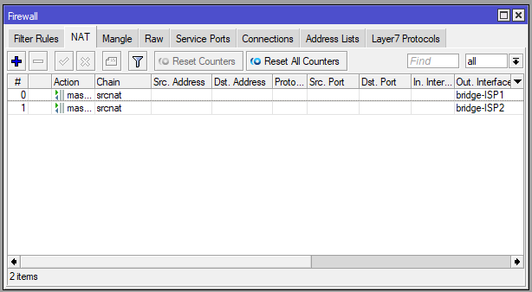
Gambar 2. Konfigurasi NAT

- Konfigurasi Mangle dan PCC
Memiliki beberapa gateway terkadang dapat menyebabkan masalah tambahan bagi router; misalnya, paket jawaban permintaan yang diterima dari antarmuka WAN 1 dapat diteruskan melalui antarmuka WAN 2. Aturan routing harus ditetapkan pada router untuk memastikan bahwa koneksi outgoing terus dibuat melalui interface yang sama dengan lalu lintas incoming guna mencegah hal tersebut.
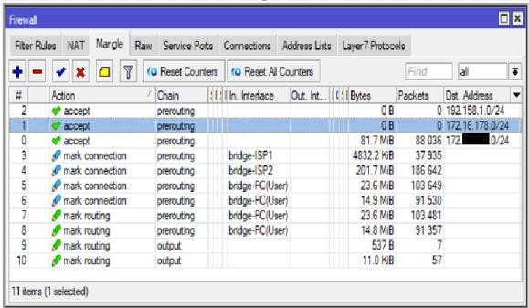
Gambar 3. Konfigurasi Mangle dan PCC

Konfigurasi prerouting
Konfigurasi prerouting dengan action accept untuk koneksi yang mengarah ke jaringan yang terhubung langsung di router, kita ke general tambahkan destination Address bagian ISP1, ISP2 dan PC(user) fungsi dalam rule accept ini digunakan agar koneksi yang mengarah ke network DAC di mikrotik tidak dikirimkan menggunakan metode PCC.
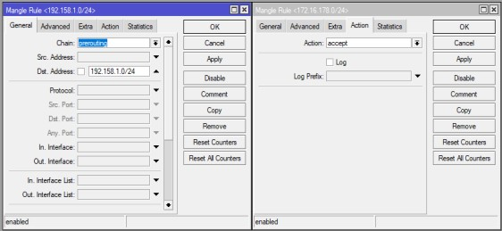
Gambar 4. Konfigurasi prerouting dengan action

  - Konfigurasi prerouting mark connection
Langka selanjutnya adalah membuat rule untuk menandai koneksi yang masuk dari interface WAN yaitu interface bridge-ISP1 dan interface bridge-ISP2, pada menu action (new connection mask) isi nama dengan in interface yang dituju.
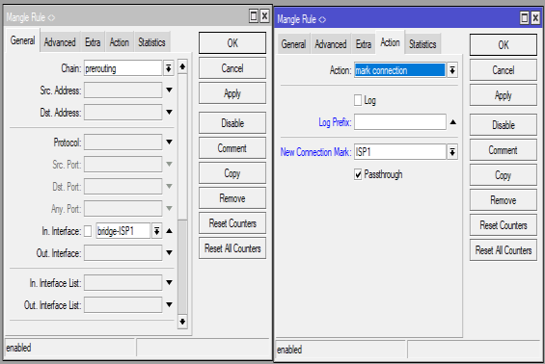
Gambar 5. Konfigurasi prerouting dengan mark connection
  - PCC (Per Connection Classifier)
Pada parameter PCC terdapat 3 kolom, yaitu kolom pertama adalah Classifier lalu pilih both Addresses yang terdiri dari parameter source Address, destination Address, Pada kolom ke 2 adalah denominator kita isi nilai 2 untuk membagi 2 steam yang berbeda untuk ISP1 dan ISP2. Pada kolom ke 3 ini adalah reminder nilainya disi 0 akan dikirimkan melalui ISP1 jika untuk nilai 1 adalah dikirimkan melalui ISP2.
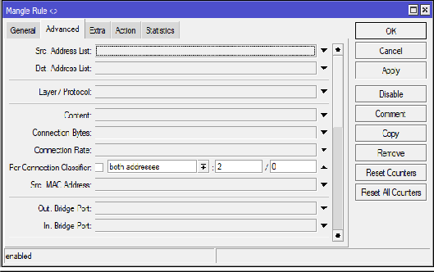
Gambar 6. PCC (Per Connection Classifier) d). Mark routing
Langkah ini konfigurasi mark routing yang mengarah ke ISP1 dan ISP2.
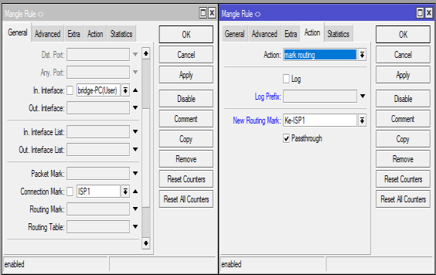
Gambar 7. Mark routing

e). Chain output
Langkah ini kita lakukan konfigurasi mark routing yang mengarah output ke ISP1 dan ISP2.
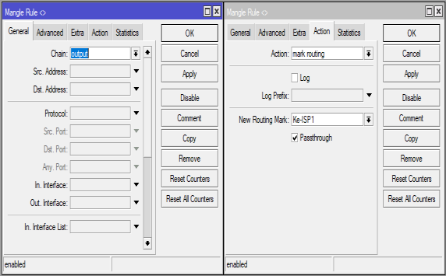
Gambar 8. Chain output
- Konfigurasi Routing
Menambahkan rule routing baru dari ISP2 dengan input gateway sesuai dengan ip gateway yang dapat dari DHCP Client. Untuk routing mark pilih ISP2 dan sebaliknya untuk ISP1 penambahan rule routingnya.
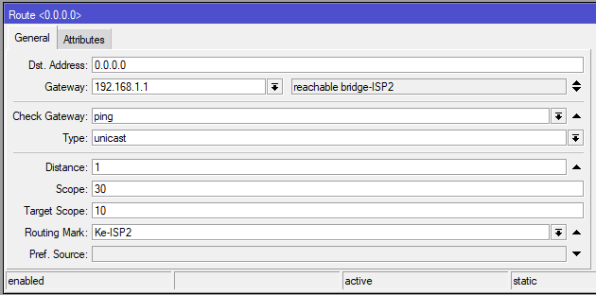
Gambar 9. Routing
- Konfigurasi FailoverI
Menambahkan rule routing baru untuk konfigurasi settingan failover. Pada bagian Gateway menggunakan IP Gateway pada ISP1 dengan distance 2 untuk link backup yang mengarah ke ISP2 pada pilih bagian routing mask dan sebaliknya untuk ISP2 settingan rule routing backupnya yang mengarah ke ISP1.
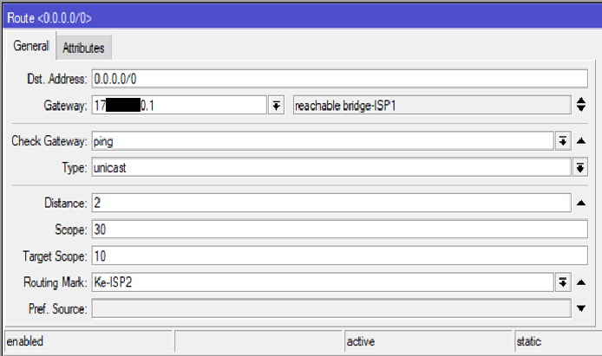
Gambar 10. Failover

Manajemen Jaringan
Saat ini jaringan PT. Pelni menggunakan failover management dengan dua ISP, dengan kata lain, jika salah satu mati, ISP cadangan akan langsung mengambil alih. Berdasarkan gambaran umum, perusahaan tetap menggunakan dua ISP yang tersedia,

namun dengan memaksimalkan utilisasinya melalui penggunaan load balancing, bandwidth yang tersedia menjadi dua kali lipat dari sebelumnya karena kedua bandwidth ISP tersebut digunakan. Alih-alih dihilangkan, teknologi failover justru digabungkan dengan teknologi load balancing..

Penguji Jaringan Awal
Untuk menentukan jumlah nomor ping ISP yang digunakan, serta kecepatan unggah dan unduh. Server yang sama akan digunakan untuk empat kali uji coba terpisah ini. Gambar berikut mengilustrasikan cara menguji jaringan awal dengan menjalankan uji ping menggunakan CMD (Command Prompt) dan perintah uji ping 8.8.8.8 -t untuk melihat apakah ISP utama mengalami penundaan selama jam sibuk.
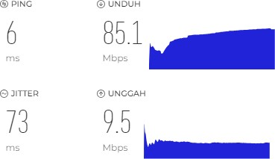
Gambar 11. Hasil Speedtest Jaringan awal
Data hasil pengujian speedtest akan dibuat dalam bentuk table seperti table berikut:
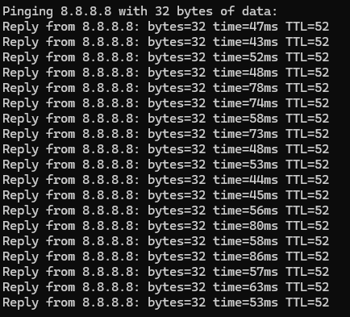
Gambar 12. Hasil test Ping Jaringan awal Tabel 1.
Hasil Pengujian Speed Download dan Upload awal
No. | Ping | Speed  Download | Speed Upload
1 | 5 ms | 85 Mbps | 9 Mbps
2 | 10 ms | 75.5 Mbps | 8.5 Mbps
3 | 12 ms | 80.5 Mbps | 8 Mbps
4 | 15 ms | 88 Mbps | 7.5 Mbps

Karena PT.Pelni beralokasi di Priok tersebut hanya menggunakan satu ISP dan menggunakan yang lain sebagai cadangan, jaringannya bandwidth relatif kecil selama jam sibuk, seperti yang ditunjukkan pada gambar uji lebar pita di atas. Hal ini mengakibatkan masalah seperti jaringan yang lambat atau terkadang putus.

Pengujian Jaringan Akhir
Penulis pertama-tama menguji solusi sistem failover dengan mematikan salah satu ISP dan memeriksa hasil PING dan Trace sebelum mengevaluasi bandwidth. ke pelni.co.id dari salah satu PC user.
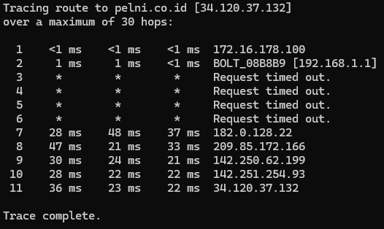
Gambar 13. PING dan Trace Failover 1
Dari gambar di atas, terlihat dari hasil PING dan Trace bahwa jalur telah bergeser dari 17x.1x.15x.1 ke 192.168.1.1 (ISP2). Apa yang terjadi jika kita mengaktifkan kembali ISP1, berikut hasil pengetesannya.
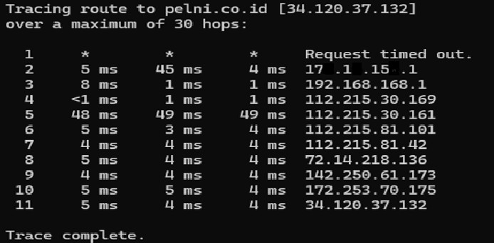
Gambar 14. PING dan Trace Failover 2
Jaraknya adalah 1, dan jalurnya kembali ke 17x.1x.15x.1 (ISP1) pada rasio 1:2.
Bagaimana jika kita menggunakan internet untuk menguji beban, kita dapat mengetahui seberapa cepat kecepatan unggah dan unduh serta seberapa besar angka ping..
Empat pengujian akan dilakukan pada server yang sama dengan pengujian pertama. Penulis menggunakan uji ping pelni.co.id -t untuk melihat apakah masih terjadi penundaan dalam penyeimbangan beban saat salah satu ISP dimatikan, setelah dilakukan uji kecepatan. Selain pengujian, penulis juga mengamati parameter antarmuka Mikrotik untuk memeriksa bagaimana lalu lintas gateway setiap ISP didistribusikan. Hasil pengujian jaringan ditampilkan pada gambar di bawah ini:
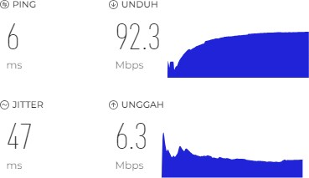

Gambar 15. Hasil Speedtest Jaringan akhir
Tabel di bawah ini terdapat data hasil tes kecepatan yang sudah dilakukan secara berulang empat kali

Tabel 2.

Hasil Pengujian Speed Download dan Upload akhir
No. | Ping | Speed  Download | Speed Upload
1 | 5 ms | 92.3 Mbps | 6 Mbps
2 | 10 ms | 90.5 Mbps | 7.5 Mbps
3 | 12 ms | 91.5 Mbps | 5.5 Mbps
4 | 15 ms | 90 Mbps | 7.5 Mbps
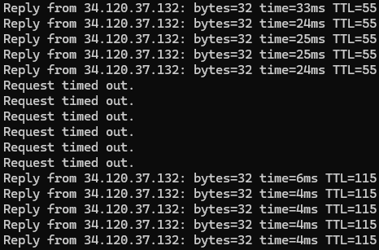
Gambar 16. Hasil PING Pengujian Jaringan akhir 1
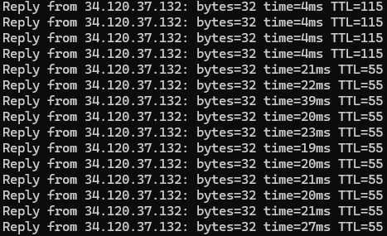
Gambar 17. Hasil Test PING Pengujian akhir 2
Tidak ada lagi batas waktu permintaan atau jeda dalam pengujian ping di atas saat ISP dimatikan. Hasil pengujian ping jaringan terakhir ini menunjukkan bahwa saat ISP utama dimatikan, ISP cadangan dapat kembali backup dengan baik.
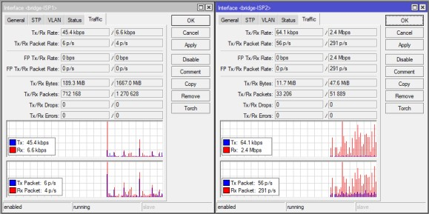
Gambar 18. Grafik Parameter Gateway setiap ISP

KESIMPULAN
Berdasarkan penelitian yang dilakukan, maka penulis dapat menyimpulkan sebagai berikut:

- Optimalisasi pemakaian bandwidth dengan menggunakan PCC (Per Connection Classifier), lalu lintas jaringan dapat distribusikan secara merata ke beberapa jalur koneksi internet, yang mengurangi beban pada satu jalur dan meningkatkan kecepatan serta efisiensi jaringan.
- Redundansi dan ketersediaan tinggi recursive route failover memastikan bahwa jika satu jalur koneksi gagal, lalu lintas secara otomatis akan dialihkan ke jalur lain yang tersedia. Hal ini meningkatkan ketersediaan layanan dan mengurangi downtime.
- Peningkatan performa jaringan load balancing yang efektif memungkinkan penggunaan sumber daya jaringan yang lebih efisien, sehingga mengurangi waktu respons dan meningkatkan pengalaman pengguna.
- Skalabilitas jaringan dengan adanya load balancing, perusahaan dapat dengan mudah menambah kapasitas jaringan dengan menambah jalur koneksi baru tanpa harus merombak infrastruktur yang sudah ada.

REFERENSI

- H. Wahyudi, “IMPLEMENTASI LOAD BALANCING DAN FAILOVER PADA JARINGAN INTERNET MENGGUNAKAN METODE NTH,” 2022.
- Berniman Gofindo Malau, “Implementasi Load Balancing Mikrotik Jaringan Internet di Pardamean sibisa, Ajibata, Toba Samosir, Sumatra Utara,” J. Comput. Sci. Technol., vol. 2, no. 1, pp. 36–44, 2022, doi: 10.54840/jcstech.v2i1.23.
- S. Susafa’ati, M. Raharjo, and R. Aldori, “Per Connection Classifer Load Balancing dengan Mikrotik pada SMK Tunas Harapan Jakarta,”
J. Tek. Komput., vol. 10, no. 1, pp. 7–12, 2024, doi: 10.31294/jtk.v10i1.15183.
- Melwin Syafrizal, Pengantar Jaringan Komputer. 2020, 2020.
- M. K. Adimas Ketut Nalendra, Manajemen Jaringan Komputer. Pustaka Akademi Komunitas Indonesia, 2020. [Online]. Available: https://books.google.co.id/books?hl=en&lr=& id=nWj9DwAAQBAJ&oi=fnd&pg=PA1&dq
=info:E7q9qlZHQQQJ:scholar.google.com&o ts=lO1qm5P0n9&sig=Z8uYfOPppiKaEpROa stxPs7gXyk&redir_esc=y#v=onepage&q&f=f alse
- M. Taruna, P. Utama, and A. A. Soebroto, “Implementasi Simple Network Management Protocol (SNMP) pada Bot Monitoring Telegram,” vol. 6, no. 11, pp. 5240–5249, 2022, [Online]. Available: http://j- ptiik.ub.ac.id
- M. Muzayyin and A. S. Fitrani, “Configuring

Load Balancing and Failover Using a Mikrotik Router on RT RW NET (Case Study: Dusun Klatakan Dayurejo),” Procedia Eng. Life Sci., vol. 2, no. 2, 2022, doi: 10.21070/pels.v2i2.1293.
- Rahmad Nur Sulistyawan, “IMPLEMENTASI LOAD BALANCING DAN FAILOVER RECURSIVE PADA MIKROTIK MENGGUNAKAN METODE PCC (PER CONNECTIONCLASSIFIER),” Tek. Inform., vol. 11, no. 1, pp. 1–5, 2023, [Online]. Available: http://link.springer.com/10.1007/978-3-319- 59379-1%0Ahttp://dx.doi.org/10.1016/B978- 0-12-420070-8.00002- 7%0Ahttp://dx.doi.org/10.1016/j.ab.2015.03.0 24%0Ahttps://doi.org/10.1080/07352689.2018
.1441103%0Ahttp://www.chile.bmw- motorrad.cl/sync/showroom/lam/es/
- D. Novianto and E. Helmud, “Implementasi Failover dengan Metode Recursive Gateway Berbasis Router Mikrotik Pada STMIK Atma Luhur Pangkalpinang,” J. Ilm. Inform. Glob., vol. 10, no. 1, pp. 26–31, 2019, doi: 10.36982/jiig.v10i1.732.
- A. P. Martselane Adias Sabara1, “Konfigurasi Menejemen Bandwidth Menggunakan Router Mikrotik RB2011UiAS-RM,” J. Power Elektron., vol. 9, no. 2, p. 44, 2020.
- ANDI, Panduan Lengkap Membangun Sistem Jaringan Komputer Dengan Mikrotik RouterOS, i. Yogyakarta, 2019.
- M. R. Suwito and L. Lukman, “Analisis Dan Perancangan Load Balancing Dengan Metode Nth Menggunakan Mikrotik Studi Kasus Smk Bina Harapan Sleman,” Respati, vol. 17, no. 1, p. 17, 2022, doi: 10.35842/jtir.v17i1.437.
- K. Aditama Marpaung and D. Cakra Mudra Wijaya, “Desain Dan Manajemen Jaringan (Studi Kasus: Fakultas Ilmu Komputer Upn Veteran Jatim) Network Design and Management (Case Study: Faculty of Computer Science Upn Veteran Jatim),” Pros. Semin. SITASI, no. November, p. 330, 2021.
- M. Z. Arifin and M. Y. Putra, “Rekayasa Perangkat Lunak,” Univ. Bina Insa. Jl. Raya Siliwangi, vol. 7, no. 2, p. 82400924, 2023.
- D. Rachmawan, D. Irwan, and H. Argyawati, “Penerapan Teknik Load Balancing Pada Web Server Lokal Dengan Metode Nth Menggunakan Mikrotik,” J. Penelit. Ilmu Komputer, Syst. Embed. Log., vol. 4, no. 2, pp. 98–108, 2016.

